หน่วยการเรียนรู้ที่ ๓ ตามรอยพระผู้ทรงเป็นแบบอย่าง
แผนการจัดการเรียนรู้ที่ ๕ เรื่อง การปฏิบัติตนตามหลักการทรงงาน (๓)

ส ๑๕๒______หน้าที่พลเมือง ๕ กลุ่มสาระการเรียนรู้สังคมศึกษา ศาสนา และวัฒนธรรม

ชั้นประถมศึกษาปีที่ ๕ เวลา ๑ ชั่วโมง


ผลการเรียนรู้

 ปฏิบัติตนตามพระบรมราโชวาท หลักการทรงงาน และหลักปรัชญาของเศรษฐกิจพอเพียง (ข้อ ๕)
 ปฏิบัติตนเป็นผู้มีวินัยในตนเอง (ข้อ ๑๐)


สาระสำคัญ/ความคิดรวบยอด/หลักการ

หลักการทรงงานในพระบาทสมเด็จพระเจ้าอยู่หัวภูมิพลอดุลยเดชมหาราช มีความหลากหลายถึง ๒๓ หลักการ ซึ่งสามารถน้อมนำไปปฏิบัติในโอกาสต่าง ๆ ตามความเหมาะสม แต่ในวาระนี้
ให้นักเรียนเรียนรู้ ๒ หลักการ คือ ทำตามลำดับขั้น และทำงานอย่างมีความสุข
ทำงานตามลำดับขั้น เริ่มจากสิ่งที่จำเป็นของประชาชนที่สุดก่อน ได้แก่ สาธารณสุข ร่างกายสมบูรณ์แข็งแรงแล้วสามารถทำประโยชน์ด้านอื่น ๆ ต่อไปได้ จากนั้นก็จะเป็นเรื่องสาธารณูปโภค ขั้นพื้นฐาน และสิ่งจำเป็นในการประกอบอาชีพ เช่น ถนน น้ำเพื่อการเกษตร
ทำงานอย่างมีความสุข พระบาทสมเด็จพระเจ้าอยู่หัว ทรงพระเกษมสำราญและทรงมีความสุขทุกคราที่ช่วยเหลือประชาชน ซึ่งเคยมีพระราชดำรัสครั้งหนึ่ง ความว่า “ทำงานกับฉัน ฉันไม่มีอะไรจะให้ นอกจากการมีความสุขร่วมกันในการทำประโยชน์ให้กับผู้อื่น...”


สาระการเรียนรู้

๑. หลักการทรงงานในเรื่องการทำตามลำดับขั้น และทำงานอย่างมีความสุข
๒. การมีวินัยในตนเองด้านความซื่อสัตย์สุจริต ขยันหมั่นเพียร อดทน ใฝ่หาความรู้
ตั้งใจปฏิบัติหน้าที่ และยอมรับผลที่เกิดจากการกระทำของตนเอง


สมรรถนะสำคัญของผู้เรียน
ฐาน

 ความสามารถในการสื่อสาร
 ความสามารถในการคิด
- การคิดวิเคราะห์
- การคิดสังเคราะห์
- การคิดประเมินค่า
- การคิดอย่างมีวิจารณญาณ
- การคิดสร้างสรรค์
 ความสามารถในการแก้ปัญหา
 ความสามารถในการใช้ทักษะชีวิต
 ความสามารถในการใช้เทคโนโลยี


คุณลักษณะอันพึงประสงค์และค่านิยม
ฐาน

คุณลักษณะอันพึงประสงค์ | ค่านิยมหลักของคนไทย
- รักชาติ ศาสน์ กษัตริย์          - ซื่อสัตย์สุจริต    - มีวินัย    - ใฝ่เรียนรู้  - อยู่อย่างพอเพียง  - มุ่งมั่นในการทำงาน  - รักความเป็นไทย    - มีจิตสาธารณะ   | - มีความรักชาติ ศาสนา พระมหากษัตริย์          - ซื่อสัตย์ เสียสละ อดทน  - กตัญญูต่อพ่อแม่ ผู้ปกครอง ครูบาอาจารย์  - ใฝ่หาความรู้ หมั่นศึกษาเล่าเรียน ทั้งทางตรง    และทางอ้อม  - รักษาวัฒนธรรมประเพณีไทยอันงดงาม  - มีศีลธรรม รักษาความสัตย์ หวังดีต่อผู้อื่น    เผื่อแผ่และแบ่งปัน  - เข้าใจ เรียนรู้การเป็นประชาธิปไตย อันมี  พระมหากษัตริย์ทรงเป็นประมุข ที่ถูกต้อง  - มีระเบียบวินัย เคารพกฎหมาย ผู้น้อยรู้จัก  การเคารพผู้ใหญ่    - มีสติรู้ตัว รู้คิด รู้ทำ รู้ปฏิบัติ ตามพระราชดำรัสของพระบาทสมเด็จพระเจ้าอยู่หัว    - รู้จักดำรงตนอยู่โดยใช้หลักปรัชญาของเศรษฐกิจพอเพียง  - มีความเข้มแข็งทั้งร่างกายและจิตใจ ไม่ยอมแพ้ต่ออำนาจฝ่ายต่ำหรือกิเลส มีความละอาย  เกรงกลัวต่อบาปตามหลักของศาสนา    - คำนึงถึงผลประโยชน์ของส่วนรวมและของชาติมากกว่าผลประโยชน์ของตนเอง


ภาระงาน/ชิ้นงาน
ฐาน

 ชิ้นงานที่ ๗ เรื่อง หลักการทรงงาน

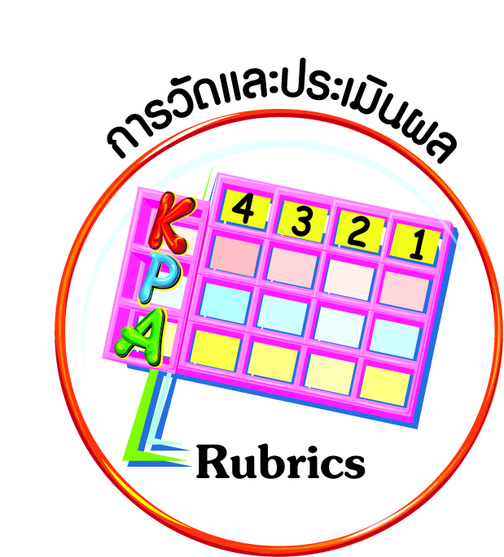
การวัดและประเมินผล
ฐาน

- แบบประเมินพฤติกรรมรายบุคคล
- การประเมินผลตามสภาพจริง (Rubrics)
- เกณฑ์การให้คะแนน (ระดับคะแนน-ระดับคุณภาพ)


การจัดกิจกรรมการเรียนรู้
ฐาน

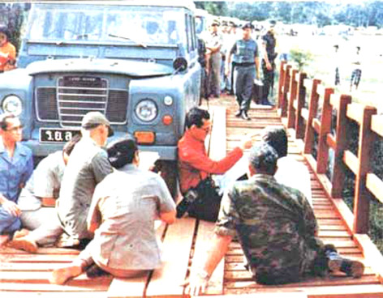

๑. นักเรียนและครูร่วมกันศึกษาภาพการทรงงาน แล้วสนทนาเกี่ยวกับแนวทางปฏิบัติหลักการสำคัญของพระองค์ท่าน และครูตั้งประเด็นคำถาม เพราะเหตุใดพระองค์ท่านจึงมีหลักการทรงงาน และพระองค์ท่านทำตามลำดับขั้นและทำงานอย่างมีความสุขอย่างไร
๒. นักเรียนแบ่งกลุ่มสรุปความรู้สึก ความคิดเห็นจากผลสำเร็จที่พระองค์ทรงงานโดยมี
หลักการทรงงานที่ชัดเจน พร้อมเหตุผล ตัวอย่าง เพื่อเป็นแนวทางในการปฏิบัติให้แก่ประชาชนต่อไป พร้อมรายงานแลกเปลี่ยนหน้าชั้นเรียน
๓. ให้นักเรียนทำชิ้นงานที่ ๗ เรื่อง หลักการทรงงาน โดยให้นักเรียนนำหลักการทรงงาน เกี่ยวกับการทำตามลำดับขั้นและทำงานอย่างมีความสุข บันทึกการปฏิบัติตนลงในตาราง
๔. ครูกำหนดสถานการณ์ให้นักเรียนทำงานโดยใช้หลักการทำตามลำดับขั้นหรือหลักการทำงานอย่างมีความสุขให้นักเรียนได้ทำ โดยให้นักเรียนแบ่งกลุ่มร่วมกันคิดในการทำความสะอาดห้องเรียน การตกแต่งห้อง การดูแลถังขยะ การจัดห้องเรียน การวางสิ่งของในห้องเรียน เพื่อตรวจสอบแนวคิดของนักเรียนในการให้ความสำคัญกับสิ่งที่เกิดประโยชน์สูงสุดต่อทุกคนในห้องเรียน
๕. นักเรียนศึกษาสภาพแวดล้อมในโรงเรียน แบ่งนักเรียน ๓-๕ กลุ่ม และนำข้อมูลมาจัดลำดับขั้นในการพัฒนาหรือแก้ไขปรับปรุง พร้อมระบุเหตุผล ความจำเป็น และประโยชน์ที่ได้รับ
๖. นักเรียนสรุปเป็นแนวทางของตนเองในการทำงานให้กับห้องเรียน โรงเรียน ครอบครัว ชุมชน
๗. ครูสรุปให้นักเรียนเข้าใจถึงหลักการทำงานที่มุ่งประโยชน์ต่อส่วนรวมที่เป็นประโยชน์สำคัญสูงสุด และจำเป็นต่อสุขภาพร่างกาย สาธารณูปโภค เพื่อให้นักเรียนเกิดความคิดและนำไปใช้
ในชีวิตประจำวันให้เกิดเป็นความเคยชิน และเกิดความคิดที่จะทำประโยชน์ต่อส่วนรวมด้วย
จิตสาธารณะอย่างแท้จริง และปลูกฝังวินัยในการทำงาน มีความขยันหมั่นเพียร อดทน
ซื่อสัตย์สุจริต ใฝ่หาความรู้ ตั้งใจปฏิบัติหน้าที่ และยอมรับผลจากการกระทำของตนเอง


การจัดบรรยากาศเชิงบวก
ฐาน

ให้นักเรียนมีโอกาสได้เห็นแบบอย่างที่ดี ได้เรียนรู้การประพฤติปฏิบัติที่ถูกต้องดีงาม ร่วมกันแสดงความคิด ความรู้สึก แลกเปลี่ยนประสบการณ์เพื่อขยายการเรียนรู้ สามารถศึกษาจากสื่อและแหล่งเรียนรู้ที่หลากหลาย ครูเป็นผู้แนะนำแนวทางที่ถูกต้อง


สื่อการเรียนรู้และแหล่งการเรียนรู้
ฐาน

 ภาพ


ข้อเสนอแนะของผู้บริหารสถานศึกษา

______________________________________________________________________________
______________________________________________________________________________
______________________________________________________________________________
______________________________________________________________________________
______________________________________________________________________________
______________________________________________________________________________
______________________________________________________________________________
______________________________________________________________________________
______________________________________________________________________________
______________________________________________________________________________
______________________________________________________________________________
______________________________________________________________________________
______________________________________________________________________________
______________________________________________________________________________
______________________________________________________________________________
______________________________________________________________________________
______________________________________________________________________________
______________________________________________________________________________
______________________________________________________________________________
______________________________________________________________________________
______________________________________________________________________________
______________________________________________________________________________
______________________________________________________________________________
______________________________________________________________________________

ลงชื่อ_________________________ (ผู้บริหารสถานศึกษา)
(_________________________)
________/________/________
บันทึกหลังการสอน

ผลการจัดการเรียนการสอน
]
______________________________________________________________________________
______________________________________________________________________________
______________________________________________________________________________
______________________________________________________________________________
______________________________________________________________________________
______________________________________________________________________________

ปัญหา / อุปสรรค
]

______________________________________________________________________________
______________________________________________________________________________
______________________________________________________________________________
______________________________________________________________________________
______________________________________________________________________________
______________________________________________________________________________

แนวทางแก้ไข
]

______________________________________________________________________________
______________________________________________________________________________
______________________________________________________________________________
______________________________________________________________________________
______________________________________________________________________________
______________________________________________________________________________

ลงชื่อ_____________________________ (ผู้บันทึก)
(____________________________)
_________/__________/________

